Deutschsprachiger Auszug zur Dokumentation.
Vollständige Ausgabe unter: http://www.hamburgshanghai.org/

02.09.2015 Investment Promotion Seminare der Hamburgischen Gesellschaft für Wirtschaftsförderung (HWF) in China
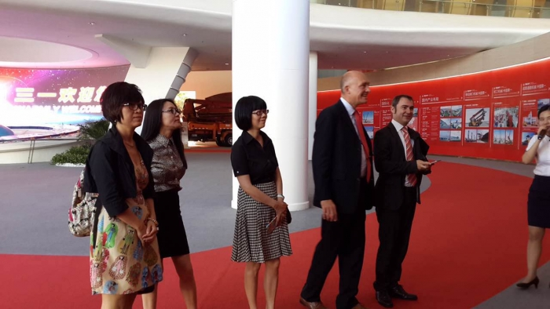
Die HWF stellte im Juli Hamburb als Investtitonsstandort und Hub für die deutsche Industrie 4.0 Strategie in Shanghai, Yantai, Changsha und Qingdao vor. Im Rahmen von Seminaren und Gespraechen wurde insbesondere die Rolle Hamburgs im Bereich innovativer Industrien herausgehoben. Dies bietet für chinesische Unternehmen großes Potenzial bei der Erschliessung der europäischen Märkte.
Als Stadt mit den meisten chinesischen Investitionen in Europa, mittlerweile mehr als 520, bietet Hamburg hier ein fruchtbares Umfeld für Geschäftsaktivitäten aus Fernost. Die kürzlich erfolgte Gründung der ICBC Niederlassung bindet Hamburg dabei, ebenso wie die mittlweweile drei direkten Schienenverbindungen nach China, noch enger an die asiatischen Märkte.
Die HWF ist hierbei für chinesische Unternehmen ein hilfreicher erster Anlaufpunkt für kostenlose Beratung und Information aber auch konkrete Serviceleistungen, etwa im Bereich der Immobiliensuche.

http://www.hamburgshanghai.org/index.php/de/component/k2/item/1035-das-investment-promotion-seminar-der-hamburg-wirtschafts-f%C3%B6rderung-hwf-in-china-ueber-industrie-40?acm=1990_37

09.2015 Hamburg Liaison Office Shanghai - Newsletter
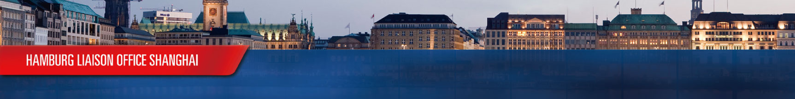

Hamburg Alumni Treffen
Das vom HLO und D-Group zusammen ausgerichtete “Hamburg Alumni Treffen ” fand am 21.7. in Shanghai statt.
Thema das Treffens waren Trends in der Nutzung des Internets. Hierzu waren zwei Experter von D-Group anwesend. China als Markt fuer webbasierte Dienstleistungen erhaelt auf Grund der hohen Anzahl der Nutzer und der Offenheit fuer Innovation immer grössere Bedeutung, stellt ausländsiche Anbieter allerdings, neben rechtlichen Fragestellungen, vor allem mit Blick auf das von Europa oder den USA abweichende Nutzerverhalten vor Herausforderungen.

http://www.hamburgshanghai.org/index.php/de/newsletter/item/1037-hamburg-alumni-und-gesch%C3%A4ftsaustausch-treffen?acm=1990_37

September 2015-09-02

Wintermärchen Hamburg 2015:Hamburg – Shanghai German Christmas Market
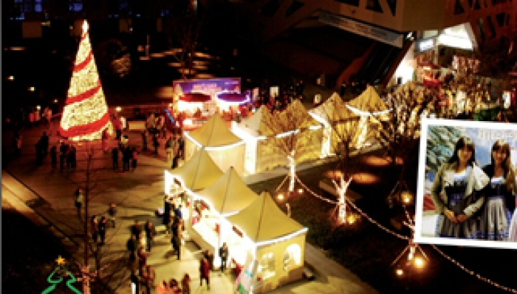
Ab dem 11. Dezember 2015 erwartet Sie auf dem EXPO-Gelände in Shanghai ein ganz besonderes Wintermärchen mit feierlich-weihnachtlicher Atmosphäre. Der 14 Tage dauernde Weihnachtsmarkt präsentiert den Bewohnern Shanghais das Weihnachtsfest mit seinen deutschen und europäischen Bräuchen.

Weihnachten ist das wichtigste aller Feste in Deutschland. Es ist, wie das Chinesische Neujahr, ein wichtiger Tag für die ganze Familie. Der typische Weihnachtsmarkt versprüht besinnliches Flair und lädt in dieser Zeit zum gemächlichen Bummel ein. Weihnachtsmärkte sind auf ihren Ursprung im mittelalterlichen Deutschland und Österreich zurückzuführen. Sie werden in der Adventszeit besucht, wenn mit viel Vorfreude auf das Christkind gewartet wird. Der deutsche Weihnachtsmarkt in Shanghai ist derzeit der einzige Weihnachtsmarkt, der von offiziellen deutschen Behörden intensiv unterstützt wird und sich an deren Beteiligung erfreut.
Die schönsten Momente des Weihnachtsmarktes 2014 bleiben noch immer in unserem Gedächtnis: Geschmückte Weihnachtsbäume mit prächtig dekorierten Zweigen, die bis zu 8 Meter hoch gewachsen sind. Weiße aneinander gereihte Zelte, die weihnachtlich geschmückt sind und glänzendes Licht, was den gesamten Weihnachtsmarkt beleuchtet und die Herzen aller Teilnehmer erwärmt. Die zahlreichen Live-Events haben den Weihnachtsmarkt lebendig werden lassen und viele Besucher angezogen. Mit 10.000 Besuchern am ersten tag und weiteren 6.500 täglichen Besuchen war der Shanghaier Weihnachtsmarkt ein voller Erfolg! Von den Ausstellern bis hin zu den Besuchern, jeder fühlte sich in eine weihnachtliche Stimmung versetzt.

Aussteller Informationen
Weihnachtsmarkt 2015
Zeitraum: 11. – 24.12.2015
ort: Der Weihnachtsmarkt findet dieses Jahr wieder auf dem zentralen und lebhaften EXPO-Gelände am Hamburg House in Shanghai statt . Er liegt in der großen Straße Baotun Lu 399, nahe der Hauptverkehrsstraße Zhongshan Nan Lu im Huangpu Distrikt. Parkmöglichkeiten gibt es in der Nähe des Ausstellungsortes an der 200 m entfernten Straße Baotun Lu Ecke Straße Bansungyuan Lu. Das Gelände ist ebenso ausgezeichnet an das Shanghaier U-Bahn- und Busnetz angebunden.
Unsere Stände
Die Weihnachtsmarktstände sind Zelte mit einem Spitzdach. Sie haben eine quadratische Grundfläche von 3 x 3 m bei einer Höhe von 3,3 m (höchster Punkt) bzw. 2,2 m (Eingang). Größere Stände sind auf Anfrage ebenfalls möglich. Die Organisatoren stellen die Stände zur Verfügung und legen die Verteilung der Standplätze fest. Für jeden Stand wird folgendes bereitgestellt:
»2 Tische (1,2 x 0,6 m), 2 Klappstühle
»1 Stromsteckdose mit Verteiler
»1 Deckenlampe im Zelt
»1 Firmenbezeichnung über dem Zelteingang
Die Gestaltung des Standes mit Dekomaterialien steht dem Aussteller frei.
Gerne vermitt eln wir Ihnen zusätzliches Standpersonal. Weiteres auf Anfrage.
Preise und Kategorien
Standkategorie A: RMB 25.900,-* (ca. € 3.890,-)**
Standkategorie B: RMB 22.900,- (ca. € 3.440,-)**
Standkategorie C: RMB 20.900,- (ca. € 3.135,-)**
* RMB 3.000,- Frühbucherrabatt bei Anmeldung bis zum 1.8.2015
** Preisumrechung nach aktuellem Währungskurs als Referenz, es zählt der Tageskurs zum Zahlungszeitpunkt
Anmeldeschluss: 1.9.2015

Hamburg
China Tours
Wandsbeker Allee 72
22041 Hamburg
Tel: +49 (0)40 819738-0
E-Mail: Weihnachtsmarkt@ChinaTours.de

Shanghai
One Billion Voices Shanghai
Room C315, No. 88 North Zhangjiabang Rd.,
200122 Shanghai Pudong
Tel: +86 (0)21 32551236

http://www.hamburgshanghai.org/index.php/de/component/k2/item/1023-winterm%C3%A4rchen-hamburg-2015hamburg-%E2%80%93-shanghai-german-christmas-market?acm=1990_37

